

Ministerio para la Transición Ecológica y el Reto Demográfico
DEMARCACIÓN DE COSTAS DE ASTURIAS

La Coordinadora Ecoloxista d’Asturies, con domicilio a efecto de notificaciones postales en la calle Padre Teral nº 26 - Q de Villalegre, en Avilés y con el correo electrónico correo@coordinadoraecoloxista.org, entidad inscrita en el registro de Asociaciones del Principado de Asturias con el nº 11760 sección primera con CIF - G33247891 y, en su representación, Fructuoso Pontigo Concha, con DNI 11393200-N, ante esta Unidad Administrativa comparece y, como mejor proceda en Derecho,

EXPONE:
Recibidas quejas de vecinos de Celorio en relación a los usos y ocupaciones de suelo en el DPMT y sus servidumbres en el tramo de Costa comprendido entre los hitos del deslinde 1569 a 1583, en la playa de Palombina Celorio concejo de Llanes.
Se solicita de la Demarcación de Costas información:

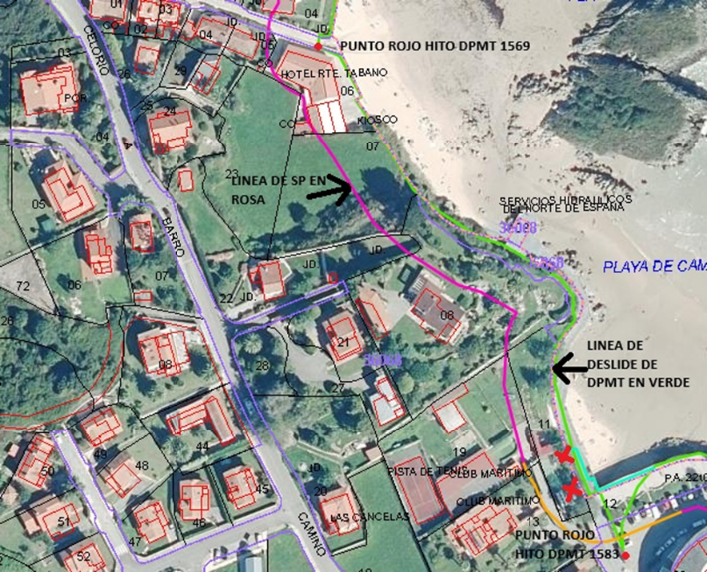
Tramo de DPMT (línea en verde) desde el Hito nº 1569 A 1583 (hitos punto rojo). Zona de actividades de Naturastur invadiendo en verano la ST (cruces en rojo) que transcurre por la finca del club marítimo de Celorio.

Si existen ocupaciones por instalaciones o usos no autorizados de temporada estival, entre los hitos del DPMT mencionados, o en su Servidumbre de Protección, que impidan la práctica de la Servidumbre de Transito por este tramo de deslinde.
Si existen cierres de parcelas, ocupaciones del suelo, usos no autorizados, por la configuración del terreno en la Servidumbre de Transito de este tramo, que no permitan la práctica de esta Servidumbre.

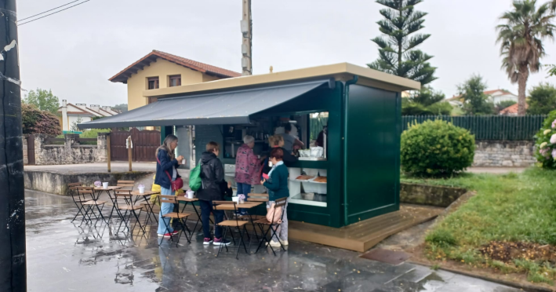

Quiosco de prensa en S.T. y ocupación con mesas de acceso a playa

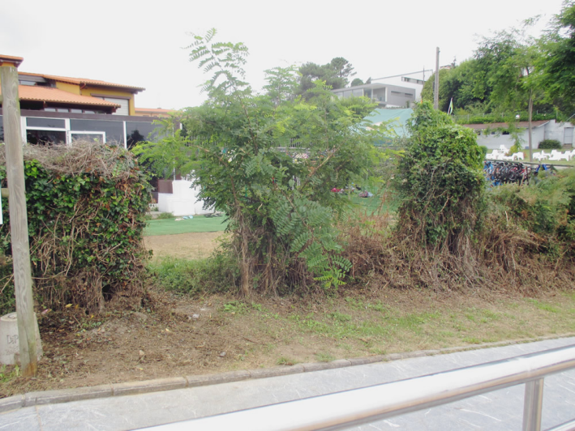
Paso desde el DPMT del paseo de la playa a las Servidumbres de Transito y Proteccion en la finca del club marítimo de Celorio e instalaciones de Naturastur.

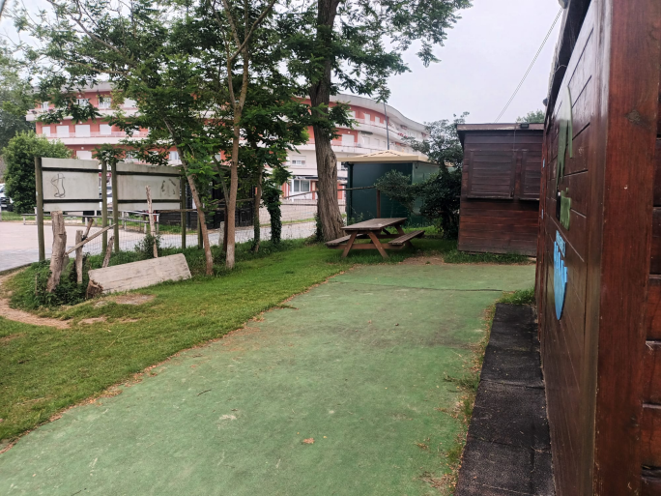

Paso desde el DPMT del paseo de la playa a las Servidumbres de Transito y Protección de la finca del club marítimo de Celorio. Contenedores autorizados de Naturastur en S.P.

Al ocupar la zona del paso durante las actividades se obstaculiza el único acceso a la S.T a través del paso en el seto (1 metro de ancho aprox.) que delimita la zona de DPMT y la finca del club marítimo de Celorio.

Por la presente también SOLICITAMOS que se nos tenga en cuenta como parte interesada en el asunto y por tanto ser informados de las gestiones que al respecto sean llevadas a cabo y de las conclusiones que de ahí se deriven.
En Avilés a 2 de julio del 2025
Fdo. Fructuoso Pontigo Concha en representación de la Coordinadora Ecoloxista d’Asturies

